山东曲阜一中02-03年高考理综总复习启动卷

一、选择题（每题仅有一个正确答案，每小题6分，共20小题，总分6×20=120分）
1．下列生物基本特征中，哪一项不是生物个体生存所必须的（ ）
A、应激性 B、适应性 C、新陈代谢 D、生殖作用
2．下列关于生物同化作用的叙述正确的是（ ）
A、生物体的吸收的物质都用于同化作用
B、生物同化作用的每一步都能储存能量
C、生物的同化作用主要在细胞内进行
D、生物的同化作用不需酶参与
3．基因型为AaBbCc的生物体与基因型为AaBbCc的生物杂交，子一代中与新代表现型不同的后代占（ ）
A、$\frac{1}{2}$ B、$\frac{5}{8}$ C、$\frac{1}{4}$ D、$\frac{3}{4}$
4．细胞有丝分裂间期染色体的复制是指（ ）
A、染色体加倍
B、每条染色体形成两条姐妹染色单体
C、每条染色体一分为二形成两条姐妹染色单体
D、DNA数目加倍
5．一U型管中左侧放入10%的可可糖，右侧放入10%的蔗糖，中间用半透膜隔开，初始两侧液面相平，静置一会后，两侧液面将会（ ）
（初始两侧溶液体积相等，两溶质都不能通过半透膜）
A、左侧高于右侧 B、左侧低于右侧 C、左侧等于右侧 D、无法判断
6．一对夫妇，其后代仅考虑一种病的得病几率，则得病的可能性为p，正常的可能性为q，若仅考虑一种病的得病率，则得病的可能性为m，正常的可能为n，则这对夫妻结婚后，生出只有一种病的孩子的可能性为（ ）
①pn+qm ②1-pm-qn ③p+m-2pm ④q+n-2n
A、①② B、③④ C、①②③④ D、②
7．中小学生经常使用涂改液，其中含有挥发性的有毒溶济，应告诫学生尽量不要使用，以养活对身体的毒害及环境污染，该溶剂是（ ）
A、乙醇 B、乙酸 C、三氯乙烯 D、甘油
8．有关硅及其化合物的叙述，不正确的是（ ）
A、硅可用来制造半导体器件 B、硅藻土可作吸附剂和催化剂
C、水玻璃可做粘合剂及耐火材料 D、二氧化硅是制造光导纤维的原料
9．下列粒子的个数比不是1：1的是（ ）
A、NaHCO₃晶体中的阴离子和阳离子 B、Na₂O₂固体中的阴离子和阳离子
C、氧原子中的质子和中子 D、NH₃分子中的质子和电子
10．下列所述实验操作中，正确的是（ ）
A、用润湿的PH试纸测试醋酸溶液中的PH值
B、皮肤上沾有苯酚，应马上用NaOH溶液冲洗
C、做完银镜反应的实验后，用浓氨水洗涤试管上的附着物
D、用稀盐酸清洗做过焰色反应实验的铂丝
11．下列离子方程式书写正确的是（ ）
A、碳酸氢钙溶液中加入过量的氢氧化钠溶液
HCO₃⁻+OH⁻=CO₃²⁻+H₂O
B、氯化铁溶液中通入过量二氧化碳
Fe³⁺+S²⁻=2Fe²⁺+S↓
C、次氯酸钙溶液中通入过量二氧化碳
Ca²⁺+2ClO⁻+H₂O+CO₂=CaCO₃↓+2HClO
D、氯化亚铁溶液中加入硝酸
3Fe²⁺+4H⁺+NO₃⁻=3Fe³⁺+2H₂O+NO↑
12．下列各组数据不可反映可递反应2ABB+3C处于平衡状态的是（ ）
正反应速率 逆反应速率
A、v_{A}=2mol/L min v_{A}=2mol/l min
B、v_{A}=2mol/L min v_{B}=1mol/l min
C、v_{C}=1mol/L min v_{B}=1.5mol/l min
D、v_{A}=1mol/L min v_{C}=1.5mol/l min
13．碘跟氧可以形成多种化合物，其中有一种称为碘酸在该化合物中，磺元素呈+3和+5两种价态，这种化合物的化学式是（ ）
A、I₂O₃ B、I₂O₄ C、I₄O₇ D、I₄O₉
14．在原电池和电解池的电板上所发生的反应，同属氧化或还原反应的是（ ）
A、原电池的正极和电解池的阳极所发生的反应
B、原电池的阳极和电解池的负极所发生的反应
C、原电池的负极和电解池的阳极所发生的反应
D、原电池的负极和电解池的阳极的发生的反应
15．在将插头插入交流电路后，与插头相连的两股导线之间的电磁作用力（ ）
A、始终相吸 B、始终相斥 C、时吸时斥 D、无作用力
16．如右图示，一定质量的理想气体，从状态A变化状态B的过程中，下列说法正确的是（ ）
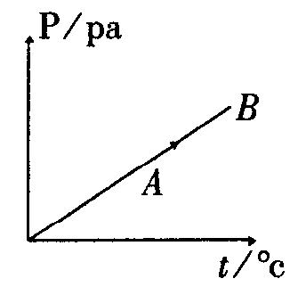
A、压强增大，体积不变，温度升高
B、压强增大，温度升高，主体对外做功
C、压强增大，体积减少，温度升高
D、压强增大，温度升高，一定放热
17．如右图，正交的匀强磁场和匀强电场的磁感应强度和电场强度分别为B和E，一带E电的粒子，以速度v₁垂直射入，而以速度v₂射出，则（ ）
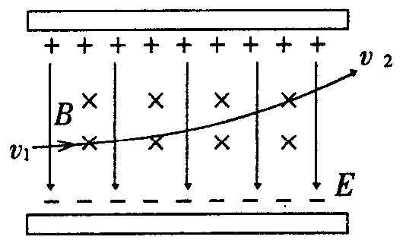
A、v₁=$\frac{E}{B}$ v₂＜v₁ B、v₁＞$\frac{E}{B}$ v₂＜v₁
C、v₁＜$\frac{E}{B}$ v₂＞v₁ D、v₁＞$\frac{E}{B}$ v₂＞v₁
18．一只青蛙蹲在置于水平地面上的长木板一端并沿木板另一端跳，在下列情况 下，青蛙一定不能跳过长木板的是（ ）
①木板上表面光滑而底面粗糙 ②木板底面光滑，上表面粗糙
③木板上下表面都光滑 ④木板上下表面都粗糙
A、①② B、①③ C、②③ D、③④
19．静止在匀强磁场中的${}_{\text{92}}^{\text{238}}$U核，发生衰变后生成Th核，衰变后的α粒子速度方向垂直于磁场方向，则下述正确结论是（ ）
①衰变方程要表示为${}_{\text{92}}^{\text{238}}$U=${}_{\text{92}}^{\text{234}}$Th+${}_{2}^{4}$He
②衰变后的Th核和α粒子的轨迹是两个内切圆，轨道半径之比为1：45
③Th核和α粒子的动能之比为2：117
④若α粒了转了117圈，则Th核转了90圈
A、①③子 B、②④ C、①② D、③④
19．在民航和火车站可以看到用于对行李进行安全检查的水平传送带，当旅客把行李放到传送带一起前进，使传送带匀速前进的速度为0.25m/s，质量为5kg的木箱在传送带上相对滑动时所受的摩擦力为30N，那么，这个木箱放在传送带上后，传送带上将留下的磨擦痕迹长约为（ ）
A、10mm B、15mm C、5mm D、20mm
20．如下图所示，把标有“110V，60V”和“110V，40V”的A、B两个灯泡按下面四种情况 接入220V的照明电路，且都调到正常发光时，选用的保险丝从粗到细，顺序是（ ）
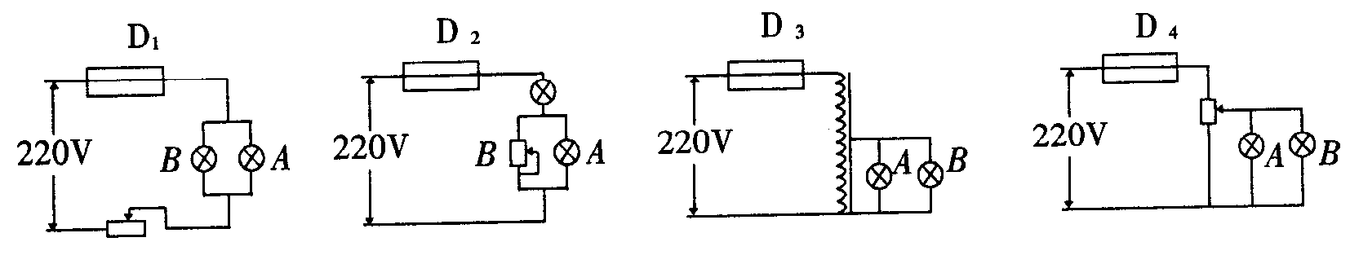
A、D₁ D₂ D₃ D₄ B、D₄ D₃ D₂ D₁
C、D₄ D₁ D₂ D₃ D、D₁ D₄ D₂ D₃
二、非选择题
21．一学生做了这样一个实验，将小球藻放在一只玻璃容器内，使之处于气密封状态，实验在保持适宜温度的暗室中进行，并从第5分钟光照，实验中仪器记录了该容器内氧气量的变化，结果如图。请据图分析回答：
（1）在0～5分钟之间氧气量减少的原因是
（2）给予光照后氧气量马上增加的原因
（3）在5～20分钟之间，氧气量增加的速率逐渐养活这是因为
（4）加入少量NaHCO₃溶液后，氧气产生量呈直线上升，这是因为
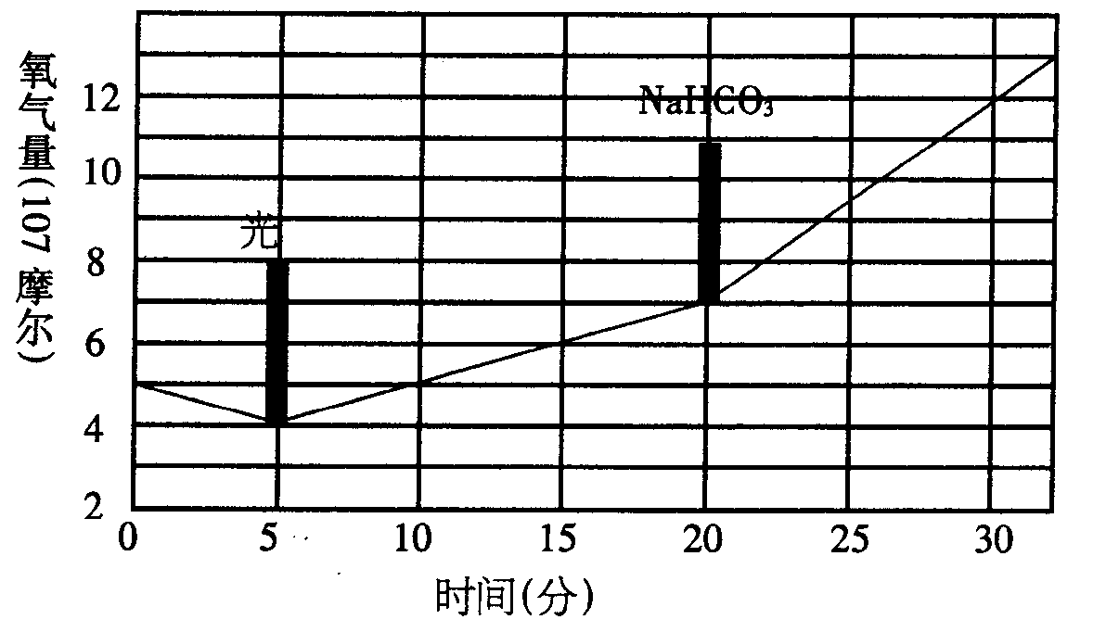
（5）加入NaHCO₃溶液后，平均每分钟产生 摩尔氧气。
22．下面是4组实验材料：①无色洋葱头，紫色洋葱头 ②白萝卜，胡萝卜 ③鲤鱼的卵巢，精巢 ④黄瓜叶，黄瓜（果实部分） ⑤拟南芥（植株小，十字花科植物）姚树，
请回答：
（1）用①代质壁分离实验材料，最好用 ，因为 。
（2）用②作可溶性糖的鉴定，最好用
因为
（3）用③作DNA的粗提取实验材料，最好用
因为
（4）用④作叶绿体中色素的提取和分离最好用 ，因为
（5）用⑤作遗传实验材料，最好用
因为
23．（14分）（1）有下列分子及相应的阴离子：（CN）₂和CN⁻或（SCN）₂和（SCN）⁻性质类似X₂和X⁻。但Cl⁻的还原性比Br⁻弱；Br₂的氧化性比（SCN）₂强，在亚铁盐中通入适量的Cl₂，再滴加KSCN溶液，溶液呈（ ）色。在硫氰化钾中先通入足量的Cl₂，再加入铁盐溶液，溶液不显红色的，这是因为
（2）用一一种试剂就能把AgNO₃、NaOH、BaCl₂、KSCN、K₂S五种无色溶液区别开来，该试剂是
（3）在CuCl₂、FeCl₃、AlCl₃的混合溶液中加入Cu片，且有固体不溶物剩余，则溶液中一定含有的离子是 一定不含的离子是
24．如图所示装置是化学实验中常见的仪器，它除用于洗气外，还有其它用途：
（1）医院里给病人输氧时，往往在氧气钢瓶与病人呼吸面具之间安装
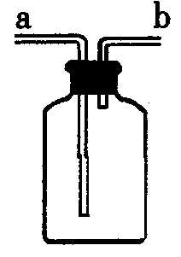
盛有水的装置，用于观察气泡产生的情况 ，以便调节供氧速率，此时
氧气应从 （填标号，下同）管口志入
（2）实验室用MnO₂与浓HCl反应制Cl₂的实验中，在将生成的Cl₂通入
NaOH溶液之前，先将Cl₂从装置 管口导进，从 管口导出，此时，该装置所起的作用是防止NaOH溶液倒入流入反应器。
（3）当用此装置收集NO时，应采取的主要操作步骤是
① ②
25．（15分）有效地利用现有能源和开发新能源已受到各国的普遍重视。
（1）可用改进汽油组成的办法来改善汽油的燃烧性能。例如，加入CH₃OC（CH₃）₃来生产“无铅汽油”。CH₃OC（CH₃）₃分子中存在的原子间连接形式有 （填写编号）
（2）天然气的燃烧产物无毒，热值高，管道输送方便，将成为我国西部开发的重点之一。天然气常和石油伴生。其主要成份是 能说明它是正四面体而非正方形平面结构的理由是 （填写编号）
①其一氯取代物不存在同分异构体 ②其氯取代物不存在同分异构体
③它是非极性分子 ④它的键长和键角都相等
（3）1980年我国首次制成了一辆燃氢汽车，乘员12人，以50公里/小时行驶了40公里，为有效发展民用氢能源，首先此项制得廉价的氢气，下列可供开发又较经济的制氢方法
是 （填写序号）
①电解水 ②锌与稀硫的反应 ③光解海水
其次，在制得氢气后还需要解决的问题是 （写出其中一个）
26．（24分）牙齿表面由一层硬的，组成为Ca₅（PO₄）₃OH的物质保护着，它在唾液中存在下列平衡 Ca（PH₄）₃OH 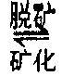5Ca²⁺+3PQ₄^{3—}OH⁻
（1）进食后，细胞和酶作用于食物，产生有机酸，这时牙齿会受到腐蚀，其原因是

（2）人患龋齿损伤到 时，病菌容易侵入而发炎，使人感到剧烈疼痛
（3）已知Ca₅（PO₄）₃F（固）的溶解度比上面的矿化产物更小，质地更坚固，当牙豪中配有氟化物添加剂后能防止龋齿的原因是（用离子方程式表示）
（4）据以上原理，请你提出一种其他促进矿化的方法。

（5）是人体必不可少的常量元素，成年人每天大约需要摄入800mg的钙，你认为人体内钙的主要存在形式是
A、CaCl₂ B、CaSO₄ C、CaCO₃ D、Ca₃（PO₄）₅OH
（6）在人体内的下列组织或器官中，含钙量最多的是
A、骨 B、血液 C、肌肉 D、皮肤
（7）人体内缺钙时需要补钙，下列补钙途径中不正确的是
A、常吃骨头汤 B、经常饮用牛奶 C、常饮Ca²⁺含量高的硬水 D、常食用海鲜
（8）在临床上采取新鲜血液时，需要加入一些消毒过的柠檬酸钠或草酸钠，就能起到防止血液凝固的作用，所以柠檬酸钠和草酸钠被称为抗凝血剂，下列有关柠檬酸钠和草酸钠抗凝血原理的叙述正确的是
A、柠檬酸钠和草酸钠能抑制可溶性的纤维蛋白原转变成不溶性的纤维蛋白
B、柠檬酸钠和草酸钠能破坏血小板，从而抑制血液凝固
C、能除去血液中的钙离子，因为在血液凝固的过程中需要钙离子的参与
D、柠檬酸钠和草酸钠能溶解不溶性的纤维蛋白。
27．（12分）如右图，质点在竖直平面内做匀速圆周运动，半径R=40m，轨道圆心O距地面高度为h=280m，线速度v=40m/s当质点分别在A、B、C各点离开轨道
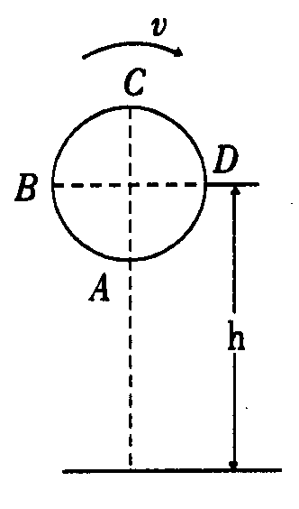
时，求：（g=10m/s²）
①它们各做什么运动？
②在哪点离开轨道时射程最远，是多少？
③在哪点离开轨道时上升的高度离地面高度最高是多少？
④在哪点离开轨道时质点在空中的时间最长，是多少？
28．（10分）如图为电磁流量计示意图，直径为d的水磁性材料制成的圆形导管内，有导电液体流动，磁感应强度为B的匀强磁场垂直于导电液体流动方向而穿过一段圆形管道，若测得管壁内a与b两点间的电势差为U，求管中导电流体的流量？（流量为单位时间内流过的集体体积）
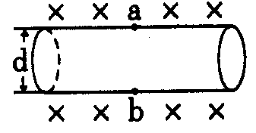
29．（12分）如图是实验室常用的MF—28—A型多用电表的表盘板面，只见刻度的值为6，其他数据模糊不清，指针的满偏角为90°，当转换开关置于R×100档时，指针偏角为
60°，则街测电阻R_{x}为多少？当接入一个阻值为1200Ω的被测电阻时，指针偏转角多大？
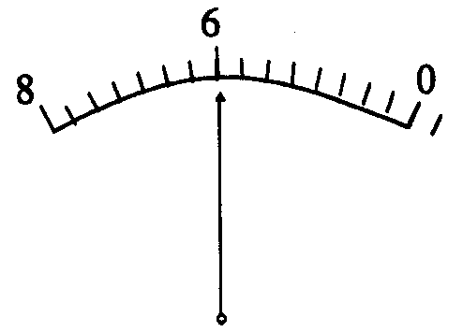
30．（20分）看左图，长为l的细绳，一端系有一质量为m的小球，另一端固定在O点，细绳能承受最大拉力为7mg，现将小球拉至水平，由静止释放，小球将在竖直平面内摆动，如果在竖直平面内直线OA（OA与竖直方向夹角为O上某一点O′，钉一个小钉为使小球绕O′点在竖直平面内做圆周运动，且细绳不致被拉断，求OO′的长度d的取值范围。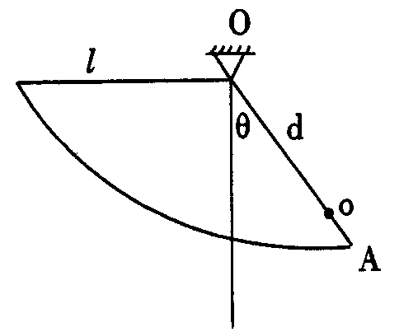
31．（26分）如图，在一侧置的敞口容器上加一密封委屈好的活塞，活塞与一在光滑导轨上静止的金属棒连接，导轨宽为d，导轨间有大小为B方向垂直向里的磁场，导轨另一端有一电阻为R的电阻，金属棒电阻r，活塞距容器底h，在容器内加入2：1的SO₂和催化剂，已知生成SO₃，平衡时SO₂转化率为a，求到反应平衡过程中通过电阻R的电量。